动物序列帧选择与通用动效回退
狐狸 idle / move / attack 首个实装｜无资源动物保持原程序动效
字段 | 内容
文档类型 | Game Feature Design Simple｜IMPLEMENTATION_CONTRACT / NARROW
请求 / 功能 | REQ-20260821-FOX-SEQUENCE-FALLBACK-001 / F-ZC-ANIMAL-ANIMATION-001
版本 / 日期 | v1.0 / 2026-08-21
批准与负责 | 制作人：用户｜工程负责人：codex-primary
玩家记忆点 | 有专属帧的动物看起来真正活起来；其他动物的表现完全不退化。
发布边界 | 本地实现与 Godot 运行时验收；Android 包和公网发行权利另设门禁。

硬规则：按动物 ID 和动作读取已验证清单。可用动作走序列帧；可选动作未登记时在有效待机帧上叠加原通用姿态；清单无效或整只动物未登记时完整沿用旧静态图 + UnitMotionFeedback。

目录
目录将在 Word 打开时更新

1. 术语、版本与决策
术语 | 定义
序列动物 | `assets/animal_sequences/manifest.json` 中通过完整校验并至少拥有 idle 动作的动物 ID。
动作序列 | 同一动物下的 idle、move、attack 等有序 PNG 路径、播放方式、源区域和脚底基线。
通用动效 | 现有 `scripts/app/systems/unit_motion_feedback.gd` 提供的移动、攻击、受击、强化和死亡程序姿态。
动作级回退 | 可选动作未登记时，优先使用有效 idle 帧并叠加通用姿态；清单或动物注册无效时回到旧静态图。

版本 | 日期 | 变更 | 状态
v1.0 | 2026-08-21 | 建立通用清单、狐狸三动作与安全回退合同 | 制作人已授权实现

2. 设计目的

2.1 主要目标
- 狐狸在战场待机、移动和攻击时显示对应的手绘序列，而不是只对一张静态图做位移和缩放。
- 建立可扩展的动物 ID + 动作清单；后续新增动物只放资源和登记清单，不再写一份专属渲染分支。
- 没有序列资源的动物保持现在的视觉节奏、碰撞位置和战斗行为。

2.2 次要目标
- 错误资源、断帧、错误路径或错误源区域均安全降级到可玩表现，并只记录一次诊断警告。

2.3 非目标
- 不修改数值、攻击冷却、技能触发、伤害时点、目标选择、网络权威、地图、UI、卡牌静态美术或音频。
- 不生成补帧，不替其他动物制作素材，不在本版本导出 Android 包。

3. 功能概述
- 进入现有战斗页并生成动物单位。
- 渲染器按单位 card ID 查询已验证的动画清单。
- 狐狸待机播放 idle 循环；移动播放 move 循环；攻击反馈窗口按进度播放 attack 非循环序列。
- 若当前可选动作没有登记，则用有效 idle 帧承接原通用姿态；若清单结构或动物注册无效，则走旧静态纹理和通用姿态。
- 只替换渲染采样，单位字典中的位置、生命、目标、冷却和网络快照语义不变。

4. UE 总流程与页面边界
本功能不新增页面、按钮、HUD、弹窗、入口或跳转。现有战斗页是唯一 UE Frame，因此 Penpot 页面图在 v1.0 标记为 Not needed；任何未来布局或交互改动必须重新打开 UE 门禁。

战斗状态 | 系统事件 | 视觉结果 | 下一状态
生成完成 | 单位静止 | 有效序列动物播放 idle；其他动物保持旧表现 | 移动 / 攻击 / 受击
寻路移动 | motion_moving=true | 优先 move 循环；缺失则 idle + 通用移动姿态 | 停止 / 攻击
发起攻击 | motion_kind=attack | 按攻击反馈进度播放一次 attack；缺失则通用攻击姿态 | 待机 / 移动
受击/强化 | hit / stat_gain / power_up | 在有效 idle 帧上叠加现有通用姿态 | 原战斗状态
死亡快照 | unit_death_snapshot | 有效 idle 帧叠加现有死亡姿态；无序列动物不变 | 单位移除

5. 配置与资源来源
名称 | 字段 / 路径 | 类型 | 规则
动物注册 | assets/animal_sequences/manifest.json::animals.<card_id> | Dictionary | card_id 必须为安全小写 ID；整体校验失败则不注册。
动作 | actions.idle / move / attack | Dictionary | idle 必需；动作只接受 allowlist 键。
帧路径 | actions.<action>.frames[] | Array[String] | 仅 res://assets/animal_sequences/ 下 PNG；顺序完整、路径唯一、资源存在。
循环速率 | actions.<action>.fps | Float | 循环动作 >0 且 <=60；attack 使用现有 motion progress，不改战斗计时。
源区域 | source_rect | [x,y,w,h] | 必须为正并位于 836 x 480 纹理内；狐狸 v1.0 使用统一 410 x 410 区域。
脚底比例 | bottom_padding_ratio | Float | 0..0.5；把可见脚底对齐原战场锚点。
静态卡图 | config/tables/cards.csv::art_path | String | 只读；卡牌、图鉴、弹窗继续使用旧狐狸静态图。

6. 系统逻辑

6.1 清单加载
- 首次需要战场单位纹理时读取 JSON；版本、动物 ID、动作键、帧路径、帧数量、FPS、源区域和脚底比例全部先校验。
- 完整清单按严格 schema 校验；任何已登记字段或资源无效都会拒绝整份清单，避免部分损坏配置被误当成有效。未登记的可选 move / attack 动作仍允许按规则回退。
- 纹理按实际帧惰性加载并缓存；单帧加载失败使该动作回退，不能让绘制函数抛错。

6.2 帧选择优先级
优先级 | 条件 | 选取 | 通用姿态
1 | attack 正在播放且 attack 有效 | 按 motion progress 取 0..N-1 | 抑制通用攻击位移，避免双重动作
2 | 正在移动且 move 有效 | 按 ui_time + unit_id 种子循环 | 抑制通用移动起伏，避免双重动作
3 | idle 有效 | 按 ui_time + unit_id 种子循环 | 受击/强化等仍叠加通用姿态
4 | 无有效序列动物 | cards.csv 静态纹理 | 完整沿用 UnitMotionFeedback

6.3 视觉与逻辑隔离
- 序列时间来自现有视觉状态和本地 ui_time；不写入伤害、冷却、移动或网络权威字段。
- 源区域通过 `draw_texture_rect_region` 在同一脚底锚点绘制；不修改逻辑坐标或碰撞。
- 帧动作不进入卡牌 UI；所有非战场 `_card_texture()` 调用保持不变。

7. 美术资源与显示规格
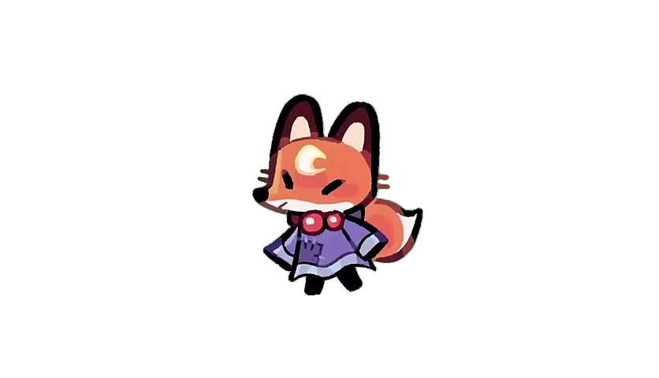  待机，第 7 / 13 帧 | 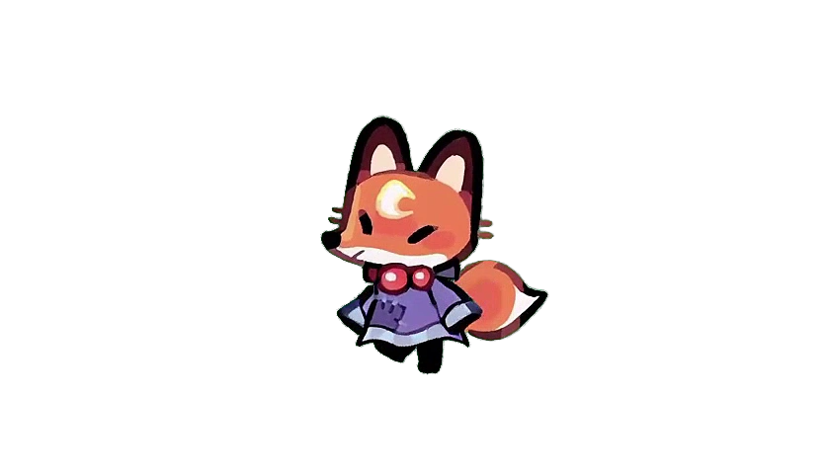  行走，第 8 / 15 帧 | 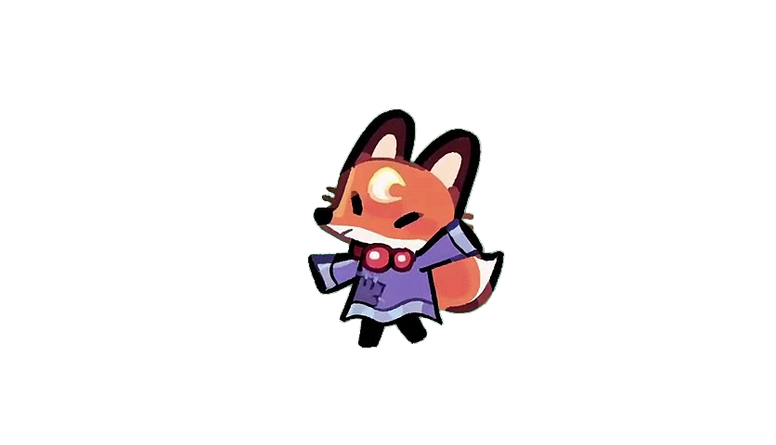  施法攻击，第 5 / 10 帧

- 来源归档：狐狸远程.zip，SHA-256 3235D0961681105B7F0F31A924C5BD4F255F6EB3DE435A1E04E857973501C0B6。
- 帧数：idle 13、move 15、attack 10；全部 836 x 480 RGBA；原始像素逐帧保留。
- 统一显示源区域只影响渲染采样，不生成重采样副本；各帧脚底落点继续由同一 bottom_padding_ratio 对齐。
- 后续动物必须提供完整来源哈希、动作命名、帧顺序、源区域、脚底比例和权利状态后才可登记。

8. 边界、异常与状态
异常 | 处理 | 玩家结果
manifest 不存在/JSON 损坏/版本错误 | 注册表为空并警告一次 | 所有动物沿用旧通用动效
动物 ID 或未知字段不合法 | 拒绝该动物注册 | 该动物沿用旧通用动效
idle 断帧或资源缺失 | 拒绝该动物注册 | 该动物沿用旧通用动效
move/attack 未登记 | 保留该动物有效 idle | 有效 idle 帧 + 对应通用姿态
运行时单帧加载失败 | 缓存失败并回退 | 同帧立即走安全回退，不出现空白单位
网络快照缺少视觉字段 | 按默认 idle 或静态路径 | 不影响同步和战斗结果

9. UI、音频、打点与相关系统
领域 | 要求
UI / UE | 无新增页面、布局、文案、按钮、HUD、点击区域或状态。
音频 | 无新增；攻击和技能音效继续由现有战斗事件触发。
打点 | 无新增玩家分析事件；调试仅允许记录动物 ID、动作和错误码，不记录本地绝对路径。
网络 | 单位逻辑快照格式不变；序列采样是客户端表现层。
卡牌美术 | 图鉴、套牌、卡片详情、弹窗和升级页仍读取 cards.csv::art_path。
扩展 | 未来新增动物只扩展资源目录和 manifest；若引入朝向、混合、事件帧或碰撞帧，升级为 material 合同。

10. QA 验收
编号 | 场景 | 通过标准
ING-01 | 归档导入 | 严格匹配归档哈希、38 帧、3 动作、连续编号、836 x 480 RGBA、无越界路径。
SEQ-01 | 狐狸待机 | 13 帧循环且脚底稳定；不再使用静态狐狸图。
SEQ-02 | 狐狸移动 | 15 帧循环；通用移动起伏不叠加；逻辑位置不变。
SEQ-03 | 狐狸攻击 | 10 帧按现有 attack 反馈进度播放一次；冷却和伤害时点不变。
SEQ-04 | 狐狸受击/强化/死亡 | 有效 idle 帧承接现有通用姿态，不出现旧图闪回。
FB-01 | 兔子或任意未登记动物 | 纹理与 UnitMotionFeedback 结果和基线一致。
FB-02 | 损坏 manifest / 缺帧 / 错误路径 | 不崩溃、不画空白单位，按动作级或动物级规则回退。
NET-01 | 同一单位逻辑快照前后 | 位置、生命、攻击、范围、目标、冷却和队伍字段无变化。
VIS-01 | 真实运行时捕获 | 同屏狐狸使用序列帧，非序列动物使用旧通用动效；不是静态素材盘点。
REG-01 | 既有回归 | unit procedural motion、相关 battle regression、全项目解析与 tab 缩进检查通过。
DOC-01 | DOCX | 结构检查通过；有可用渲染器时逐页 PNG 无裁切、重叠或乱码。

11. 发布、回滚与升级条件
本合同关闭只代表本地 Godot 实装与可见运行时验证。Android 包、阿里云部署、商店发行和素材公网分发权利均是独立门禁。

- 回滚只需移除序列 manifest 注册、资源目录和窄集成；cards.csv 与旧静态纹理未改，因此所有动物可立即回到原通用动效。
- 新增朝向翻转、动画混合、关键帧伤害、碰撞帧、远程弹道同步或服务器权威动画时，必须升级为 MATERIAL 合同。
- 完成回执必须记录源归档与帧哈希、Godot 命令、截图、回归结果、提交范围、推送结果和未解决发行门禁。

